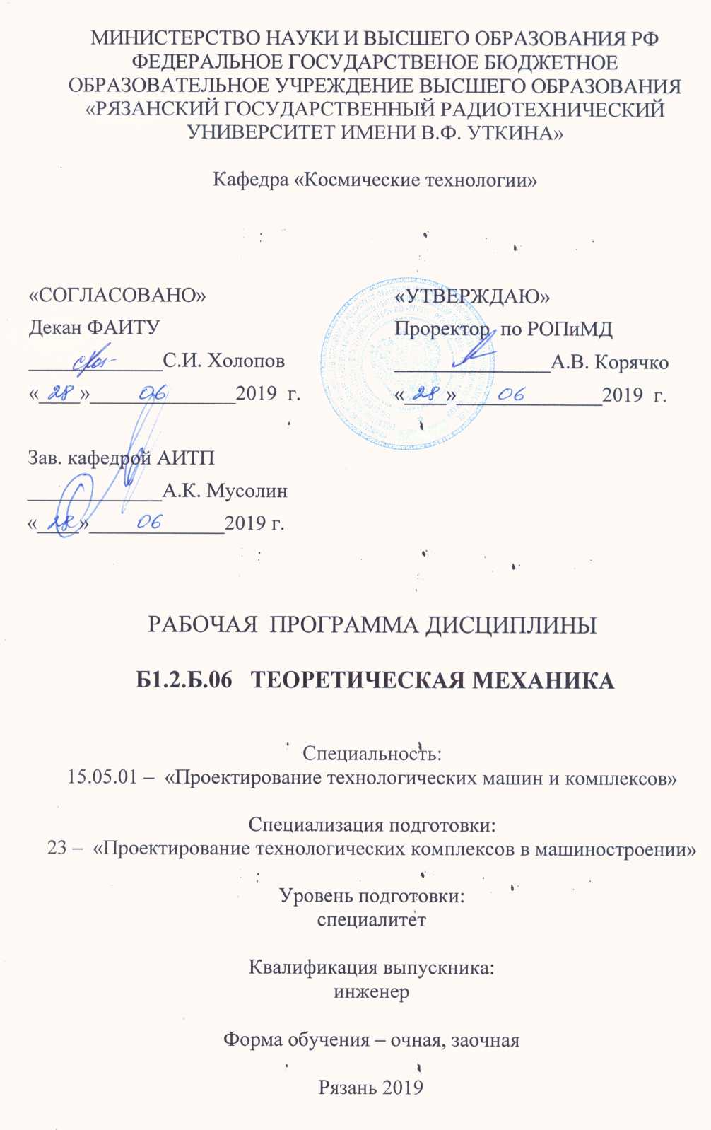

1. Цели и задачи дисциплины

При решении производственных вопросов возникает необходимость производить инженерные расчеты, цель которых заключается в том, чтобы подвижные элементы обеспечивали надлежащее движение, а в целом аппаратура соответствовала современным требованиям прочности, надежности и экономичности.
Целью преподавания данного курса является изучение студентами:
-условий равновесия систем сил и законов их преобразования;
-основных соотношений между кинематическими характеристиками движения
материальной точки и абсолютно твердого тела;
-основных законов, теорем и принципов динамики материальной точки и механической системы.

2. Место дисциплины в структуре ООП
Дисциплина основывается на общих разделах высшей математики и на соответствующих разделах физики.
На основе этого курса базируется изучение таких дисциплин, как «Теория твердого деформируемого тела», «Сопротивление материалов», «Прикладная механика», «Теория механизмов и машин», «Основы проектирования приборов и систем», а также отдельные разделы специальных инженерных дисциплин.
Изучение «Теоретической механики» даёт необходимый минимум фундаментальных знаний, на основе которых инженер сможет самостоятельно овладевать новой информацией.

3. Требования к уровню освоения содержания дисциплины.
Процесс изучения дисциплины направлен на развитие и формирование у обучающегося следующих компетенций:

общепрофессиональные компетенции (ОПК):

- способность решать стандартные задачи профессиональной деятельности на основе информационной и библиографической культуры с применением информационно-коммуникационных технологий и с учетом основных требований информационной безопасности (ОПК-3);
профессиональные компетенции (ПК):
производственно-технологическая деятельность:

- способность участвовать в работах по доводке и освоению машин, электроприводов, гидроприводов, средств гидропневмоавтоматики, систем, различных комплексов, процессов, оборудования и производственных объектов, технологических процессов в ходе подготовки производства новой продукции (ПК-3);

- способность выбирать основные и вспомогательные материалы и способы реализации основных технологических процессов и применять прогрессивные методы эксплуатации технологического оборудования при изготовлении изделий машиностроения (ПК-5);
проектно-конструкторская деятельность:
- способностью применять стандартные методы расчета при проектировании машин, электроприводов, гидроприводов, средств гидропневмоавтоматики, систем, различных комплексов, процессов, оборудования и производственных объектов, деталей и узлов машиностроения (ПК-14);

В результате изучения курса студент должен
знать: основные законы механического движения и механического взаимодействия материальных тел, области применения законов механики при изучении равновесия и движения механических систем;
уметь: анализировать и выделять из общей конструкции сложного объекта общие схемы, модели, в основе которых лежат законы механического движения формулировать и решать простейшие задачи на равновесие и движения материальных тел;
владеть: методами моделирования и анализа механических систем, решения задач о равновесии и механическом движении тел и механических систем.

4. Объем дисциплины и виды учебной работы

Виды учебной работы | Всего часов | Семестр
Общая трудоемкость дисциплины/зачетных единиц | 108/3 | 3
Аудиторные занятия(всего) | 54 | 3
Лекции | 27 | 3
Упражнения поточные | 9 | 3
Лабораторные работы | 18 | 3
Самостоятельная работа(всего) | 54 | 3
Самостоятельные занятия | 47 | 3
Консультации в семестре | 7 | 3
Зачет | 8 | 3

5. Содержание дисциплины
5.1. Разделы дисциплины и виды занятий

Разделы дисциплины | Число часов
Разделы дисциплины | Лекции |  | УП |  | ЛР |  | СР | Всего
1. Введение | 1 |  | - |  | - |  | - | 1
2. Статика | 6 |  | 3 |  | 6 |  | 18 | 33
3. Кинематика | 10 |  | 3 |  | 6 |  | 18 | 37
4. Динамика | 10 |  | 3 |  | 6 |  | 18 | 37
ВСЕГО | 27 |  | 9 |  | 18 |  | 54 | 108

5.2. Содержание разделов дисциплины

Введение.
Дисциплина «Теоретическая механика», ее задачи и место в подготовке специалистов.
Основные разделы и задачи, решаемые при ее изучении.
Связь дисциплины с другими дисциплинами технического и экономического циклов.

№  п.п | Наименование  раздела  дисциплины | Содержание раздела
1. | Статика | Основные понятия и определения статики. Аксиомы статики. Типы связей и их реакции. Момент силы относительно точки и оси.  Момент силы относительно неподвижного центра и его свойства. Теория пар сил. Пара сил и ее вектор- момент. Сложение пар в пространстве. Условие равновесия абсолютно твердого тела при действии на него системы пар сил. Приведение системы сил к центру. Теорема о параллельном переносе. Основная теорема статики. Условия равновесия. Условия равновесия пространственной системы произвольно расположенных сил. Условия равновесия пространственной системы сходящихся сил. Условия равновесия плоской системы произвольно расположенных сил. Условия равновесия плоской системы сходящихся сил. Условия равновесия пространственной и плоской системы параллельных сил. Изменение главного вектора и главного момента с изменением центра приведения. Теорема Вариньона. Центр параллельных сил. Частные случаи  равновесия абсолютно твердого тела: равновесие твердого тела с двумя и одной закрепленными точками. Центр тяжести. Определение положения центра тяжести. Центры тяжести однородных тел. Методы определения центров тяжести. Определение центров тяжести простейших тел.
2. | Кинематика | Основные понятия и определения кинематики.  Кинематика материальной точки. Векторный способ задания  движения материальной точки. Координатный способ задания  движения материальной точки. Скорость и ускорение материальной  точки при координатно-векторном способе задания движения.  Естественный способ задания движения материальной точки.  Скорость и ускорение материальной точки при естественном способе  задания ее движения. Понятие кривизны и радиуса кривизны кривой  в точке. Кинематика абсолютно твердого тела. Классификация движений твердого тела. Поступательное движение твердого тела.  Вращательное движение твердого тела вокруг неподвижной оси.  Угловые и линейные характеристики точек вращающегося тела.  Сложное движение материальной точки. Теорема о сложении  скоростей. Теорема о сложении ускорений. Ускорение Кориолиса.  Полярная и цилиндрическая система координат. Скорость и  ускорение материальной точки в полярной и цилиндрической  системах координат.  Плоскопараллельное движение абсолютно твердого тела. Плоская  фигура. Первый способ представления движения плоской фигуры.  Скорость точек плоской фигуры при первом способе представления  ее движения. Ускорения точек плоской фигуры при первом способе  представления ее движения. Теорема о проекциях скоростей двух  точек плоской фигуры на прямую, соединяющую эти точки.
3. | Динамика | Основные законы классической механики. Дифференциальные  уравнения движения материальной точки. Две основные задачи  динамики материальной точки. Прямолинейное движение  материальной точки. Интегрирование дифференциальных уравнений.  прямолинейного движения материальной точки в частных случаях.  Введение в динамику относительного движения точки.  Дифференциальные уравнения относительного движения  материальной точки. Инерциальные и неинерциальные системы  отсчета. Принцип относительности классической механики.  Основные понятия, связанные с механической системой. Моменты  инерции и их свойства. Теорема Гюйгенса-Штейнера. Моменты  инерции простейших тел. Динамические характеристики движения материальной точки и механической системы. Две меры механического движения: количество движения и кинетическая энергия. Кинетическая энергия абсолютно твердого тела при поступательном, вращательном и плоскопараллельном движении. Теорема Кенига. Работа силы. Элементарная работа силы. Полная работа силы и пары сил. Мощность. Примеры вычисления полной работы. Дифференциальные уравнения движения механической системы. Теорема об изменении кинетической энергии. Теорема об  изменении кинетической энергии материальной точки. Теорема об  изменении кинетической энергии механической системы.  Потенциальное силовое поле. Потенциальное силовое поле и  силовая функция. Свойства силовой функции. Примеры потенциальных силовых полей. Силовая функция механической  системы. Потенциальная энергия. Закон сохранения механической энергии. Закон сохранения механической энергии материальной точки. Закон сохранения механической энергии системы. Диссипативные системы. Введение в аналитическую механику. Принцип Даламбера.  Принцип Даламбера для материальной точки. Принцип Даламбера для механической системы. Главный вектор и главный момент Даламберовых сил инерции. Принцип возможных перемещений  механической системы. Связи и их классификация. Возможные перемещения, степени свободы, обобщенные координаты. Возможная работа силы. Аксиома об идеальных связях. Общее уравнение динамики.  Условия равновесия механической системы в обобщенных координатах. Обобщенные координаты механической системы. Обобщенные скорости и обобщенные силы. Условия равновесия механической системы в обобщенных координатах и при наличии потенциального силового поля. Уравнения Лагранжа. Уравнения Лагранжа 2-гo рода. Уравнения Лагранжа для потенциальных сил.

6. Упражнения поточные
6.1. Статика(3 часа)
6.1.1. Равновесие системы сходящихся сил.
6.1.2. Равновесие плоской системы произвольно расположенных сил.
6.1.3. Равновесие пространственной системы произвольно расположенных сил.
.
Вопросы, рассматриваемые вразделе «Статика», весьма актуальны при изучении дисциплины «Прикладная механика», когда исследуются вопросы прочности элементов конструкций.

6.2. Кинематика (3 часа)
6.2.1. Способы задания движения точки. Определение скоростей и
ускорений.
6.2.2. Вращательное движение тела вокруг неподвижной оси. Линейные и
угловые характеристики тела.
6.2.3. Сложное движение точки. Теоремы о сложении скоростей и
ускорений в сложном движении точки.
6.3. Динамика(3 часа)
6.3.1. Интегрирование дифференциальных уравнений движения точки.
6.3.2. Вычисление кинетической энергии тела.
6.3.3. Теорема об изменении кинетической энергии точки и тела.
Задачи, рассматриваемые в динамике, вырабатывают инженерный подход к разрешению практических проблем, представляющих интерес с точки зрения механики и производственных процессов.
Эти знания необходимы при изучении дисциплины «Прикладная механика» и отдельных разделов специальных дисциплин.

7.Лабораторный практикум.

№  п/п | № раздела дисциплины | Наименование лабораторных работ
1. | 2 раздел | 1.Определение твердости материала;  2.Структура и классификация плоских механизмов;  3.Исследование влияния размера концентратора на коэффициент концентрации механических напряжений.
2. | 3 раздел | 1.Определение коэффициента трения движения и покоя;  2.Определение напряжений и деформаций балки при изгибе;  3.Анализ влияния микротрещин на долговечность элементов конструкций.
3. | 4 раздел | 1.Динамическая балансировка ротора;  2.Определение приведенного момента сил и приведенного момента инерции;  3.Уравновешивание вращающихся звеньев механизмов.

8.Индивидуальная и самостоятельная работы.
Самостоятельная работа включает в себя изучение теоретического материала для подготовки к выполнению и сдаче лабораторных работ.
9.Образовательные технологии
Изучение дисциплины предусматривает применение форм модульного обучения.Принятая технология основана на разделении изучаемого материала на отдельные логически связанные модули и базируется на интерактивной работе в аудитории (лекции, лабораторные работы).
10.Контроль знаний студентов.
Форма промежуточного контроля по дисциплине-в виде контрольных опросов по темам практических занятий, защита лабораторных работ.
Форма итогового контроля по дисциплине-сдача зачета.
11. Учебно-методическое обеспечение дисциплины
11.1. Рекомендуемая литература

а) основная литература:
1. Тарг С. М. Краткий курс теоретической механики. М.: Высшая школа, 2005.
2.Яблонский А. А., Никифорова В. М. Курс теоретической механики. Учебник для техн. вузов. – 8-е изд., стереотипное. СПб.: Издательство «Лань».
3. Н.В. Бутенин, Я.Л. Лунц, Д.Р.Меркин Курс теоретической механики. В двух томах. – СПб.: Издательство «Лань», 2002.
4. В.А. Акимов, О.Н. Скляр, А.А. Федута, А.В. Чигарев Теоретическая Механика. Статика. Практикум. Минск: Новое знание; М.: ЦУПЛ, 2010.
5. В.А. Акимов, О.Н. Скляр, А.А. Федута, А.В. Чигарев Теоретическая Механика. Динамика. Практикум. Минск: Новое знание; М.: ЦУПЛ, 2010.
6.В.А. Акимов, О.Н. Скляр, А.А. Федута, А.В. Чигарев Теоретическая Механика. Кинематика . Практикум. Минск: Новое знание; М.: ЦУПЛ, 2010.
б) дополнительная литература:
1. Добронравов В. В., Никитин Н. Н. Курс теоретической механики. М.:
Высшая школа, 1983.
2. Никитин Е. М., Краткий курс теоретической механики для втузов. Главная редакция физико – математической литературы изд-ва «Наука», 1971.
3. В.А. Акимов, О.Н. Скляр, А.А. Федута, А.В. Чигарев Теоретическая Механика. Статика. Практикум. Минск: Новое знание; М.: ЦУПЛ, 2010.
4. В.А. Акимов, О.Н. Скляр, А.А. Федута, А.В. Чигарев Теоретическая Механика. Динамика. Практикум. Минск: Новое знание; М.: ЦУПЛ, 2010.
5.В.А. Акимов, О.Н. Скляр, А.А. Федута, А.В. Чигарев Теоретическая Механика. Кинематика. Практикум. Минск: Новое знание; М.: ЦУПЛ, 2010.
11.2. Средства обеспечения освоения дисциплины Учебные плакаты, макеты механизмов, комплекс программ «Система автоматизированного проектирования АРМ «WinMachihe».

12. Материально-техническое обеспечение.

12.1 Для изучения дисциплины и проведения практических и лабораторных работ
используется лаборатория теоретической и прикладной механики № 260 и № 021А.
При чтении лекций необходимо учитывать, что студенты могут иметь разную начальную подготовку в области информационных технологий и азов программирования.
12.2 Методические рекомендации студентам приведены в списке литературы.
Обязательное условие успешного усвоения курса — большой объём самостоятельно проделанной работы.

Программа составлена в соответствии с Государственным образовательным стандартом высшего образования по специалитету 15.05.01 «Проектирование технологических машин и комплексов», специализация № 11 «Проектирование механообрабатывающих и инструментальных комплексов в машиностроении».

Программу составил

доцент кафедры КТ, к.т.н., доцент А.А. Зенин

Программа рассмотрена и одобрена
на заседании кафедры КТ
«___»_________2016 г., протокол «____»

Зав. кафедрой КТ, д.т.н., профессор А.И.Таганов

